6.2.1 交流电及整流滤波电路
（本文内容选自高等教育出版社《大学物理实验》）
在现代工农业生产和日常生活中，广泛地使用着交流电。主要原因是与直流电相比，交流电在生产、输送和使用方面具有明显的优点和重大的经济意义。例如在远距离输电时，采用较高的电压可以减少线路上的损失。对于用户来说，采用较低的电压即安全又可降低电气设备的绝缘要求。这种电压的升高和降低，在交流供电系统中可以很方便而又经济地由变压器来实现。此外，异步电动机比起直流电动机来，具有构造简单、价格便宜，运行可靠等优点。在一些非用直流电不可的场合，如工业上的电解和电镀等，也可利用整流设备，将交流电转化为直流电。
交流电的电压（或电流）随时间作周期性变化。实际上，所谓交流电包括各种各样的波形，如正弦波、方波、锯齿波等。本实验中，我们主要讨论正弦交流电。其原因在于，正弦交流电在工业中得到广泛的应用，它在生产、输送和应用上比起直流电来有不少优点，而且正弦交流电变化平滑且不易产生高次谐波，这有利于保护电气设备的绝缘性能和减少电气设备运行中的能量损耗。另外各种非正弦交流电都可由不同频率的正弦交流电叠加而成（用傅立叶分析法），因此可用正弦交流电的分析方法来分析非正弦交流电。
本实验的目的是掌握交流电路的基本特性及交流电各参数的测量方法。了解整流滤波电路的基本工作原理。
实验原理
- 交流电路
正弦交流电的表达式如下，其曲线如图6.2.1-1所示。
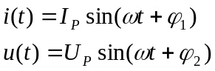 （2）
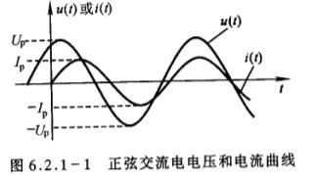
由此可见，正弦交流电的特性表现在正弦交流电的大小、变化快慢及初始值方面。而它们分别由幅值（或有效值）、频率（或周期）和初相位来确定。所以幅值、频率和初相位被称为正弦交流电的三要素。
- 幅值、频率值和有效值
- 幅值
峰值或最大值，记为U_{P}或I_{P}，峰点电位之差称为“峰-峰值”，记为U_{P-P}和I_{P-P}。显然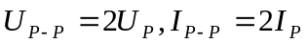。
- 平均值
令i(t)、u(t)分别表示时间变化的交流电流和交流电压，则它们的平均值分别为
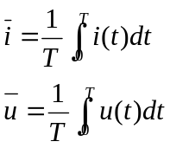 （2）
这里T是周期，平均值实际上就是交流信号中直流分量的大小，所以图6.2.1-1所示的正弦交流电的平均值为0。
- 有效值
在实际应用中，交流电路中的电流或电压往往是用有效值而不是用幅值来表示。许多交流电流或电压测量设备的读数均为有效值。有效值采用如下定义：
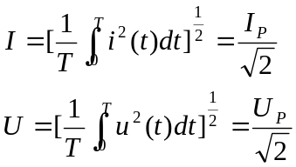 （3）
- 周期与频率
正弦交流电通常用周期（T）或频率（f）来表示交变的快慢，也常常用角频率（ω）来表示，这三者之间的关系是
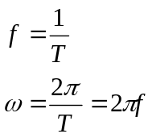 （4）
需要指出的是：同频率正弦交流电的和或差均为同一频率的正弦交流电。此外，正弦交流电对于时间的导数（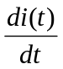）或积分（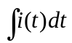）也仍为同一频率的正弦交流电。这在技术上具有十分重要的意义。
- 初相位
交流电t=0时的相位（φ）称为交流电的初相位。它反映了正弦交流电的初始值。
- 整流和滤波
整流电路的作用是把交流电转换成直流电，严格地讲是单方向大脉动直流电，而滤波电路的作用是把大脉动直流电处理成平滑的脉动小的直流电。
- 整流原理
利用二极管的单向导电性可实现整流。
- 半波整流
图6.2.1-2中D是二极管，R_{L}是负载电阻。若输入交流电为
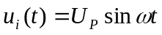 （5）
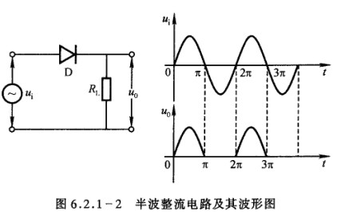
则经整流后输出电压u₀(t)为（一个周期内）
u₀(t)=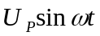 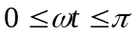
0 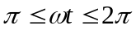 （6）
其相应的平均值（即直流平均值，又称直流分量）
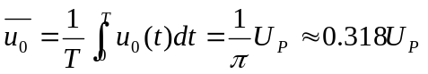 （7）
- 全波桥式整流
前述半波整流只利用了交流电半个周期的正弦信号。为了提高整流效率，使交流电的正负半周信号都被利用，则应采用全波整流，现以全波桥式整流为例，其电路和相应的波形如图6.2.1-3所示。
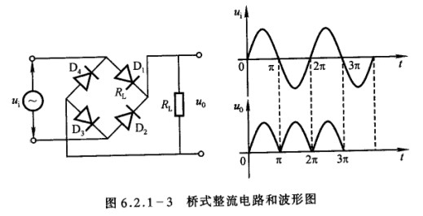
若输入交流电仍为
（8）
则经桥式整流后的输出电压u₀(t)为（一个周期）
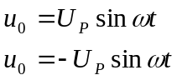 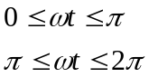 （9）
其相应直流平均值为
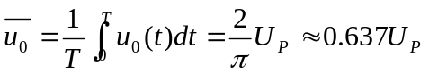 （10）
由此可见，桥式整流后的直流电压脉动大大减少，平均电压比半波整流提高了一倍（忽略整流内阻时）。
- 滤波电路
经过整流后的电压（电流）仍然是有“脉动”的直流电，为了减少被波动，通常要加滤波器，常用的滤波电路有电容、电感滤波等。现介绍最简单的滤波电路。
- 电容滤波电路
电容滤波器是利用电容充电和放电来使脉动的直流电变成平稳的直流电。我们已经知道电容器的充、放电原理。图6.2.1-4所示为电容滤波器在带负载电阻后的工作情况。设在t₀时刻接通电源，整流元件的正向电阻很小，可略去不计，在t=t₁时，U_{C}达到峰值为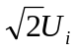。此后U_{i}以正弦规律下降直到t₂时刻，二极管D不再导电，电容开始放电，U_{C}缓慢下降，一直到下一个周期。电压U_{i}上升到和U_{C}相等时，即t₃以后，二极管D又开始导通，电容充电，直到t₄。在这以后，二极管D又截止，U_{C}又按上述规律下降，如此周而复始，形成了周期性的电容器充电放电过程。在这个过程中，二极管D并不是在整个半周内都导通的，从图上可以看到二极管D只在t₃到t₄段内导通并向电容器充电。由于电容器的电压不能突变，故在这一小段时间内，它可以被看成是一个反电动势（类似蓄电池）。
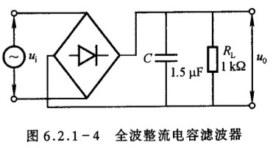
由电容两端的电压不能突变的特点，达到输出波形趋于平滑的目的。经滤波后的输出波形如图6.2.1-5所示。
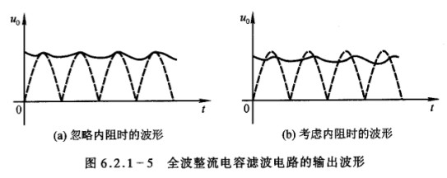
- π型RC滤波
前述电容滤波的输出波形脉动系统仍较大，尤其是负载电阻R_{L}较小时。除非将电容容量增加（实际应用时难于实现）。在这种情况下，要想减少脉动可利用多级滤波方法，此时再加一级RC低通滤波电路，如图6.2.1-6所示，这种电路也称π型RC滤波电路。
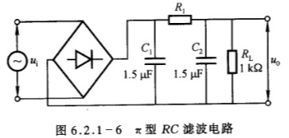
由图可见，π型RC滤波是在电容滤波之后又加了一级RC滤波，使得输出电压更平滑（但输出电压平均值要减少）。
实验内容
  - 测量交流电压（或电流）
选择信号发生器（XD-8）的频率为500Hz，测出信号发生器15V挡从1V~15V的输出电压。
- 用数字多用表测量电压的有效值，计算峰-峰值。
- 用示波器观察及测量其电压峰-峰值，计算有效值，画出波形图。
在坐标纸上画出上面两组数据曲线（示波器读数作x轴坐标，数字多用表读数作y轴坐标），计算相对误差。
  - 整流波形的测量，实验电路如图6.2.1-7所示
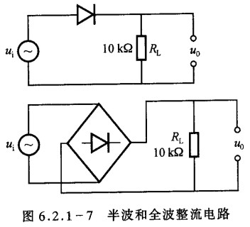
  - 用数字多用表分别测量半波整流和全波整流的输入电压U_{i}、输出电压U₀，计算平均值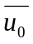。
  - 用示波器观察半波整流和全波整流的输入信号u_{i}和输出信号u₀，分别画出u_{i}、u₀的图形。
  - 用示波器测量半波整流和全波整流的输入信号u_{i}和输出信号u₀，计算平均值、有效值U₀。
- 滤波电路
实验电路图按图6.2.1-4接线。
  - 不加滤波电容C，调节信号发生器输出电压，使U_{i}=5V，测U₀。
  - 加滤波电容C，调节信号发生器输出电压，使U_{i}=5V，测U₀。
实验按图6.2.1-6电路接线。调节信号发生器输出电压，使U_{i}=5V，测U₀。
  - 用示波器观察两个滤波电路的输入、输出波形，画出波形图。
- 测交流电路的频率响应和相位
让图6.2.1-8所示的两电路分别通过1kHz、10kHz、100kHz的交流信号，观察其输出信号的幅度随频率变化的情况，以及输出信号相位变化的情况。
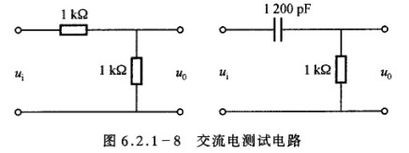
- 整流器特性
如果整流器具有前面所描述的理想特性，那么无论在什么电压下，整流平均电压都应同交流电压的幅度成正比。也就是说，直流电压表上的直流刻度和交流电压表上的交流刻度将只相差一个常数转换因子。但实际上，常常只是在电压足够高时直流电压才与交流电压近似成正比，而在小电压下，则更接近于与交流电压的平方成正比。
思考题
  - 峰-峰值为1V的正弦波，它的有效值是多少？
  - 整流、滤波的主要目的是什么？
  - 要将220V50Hz的电网电压变成脉动较小的6V直流电压，需要什么元件？

